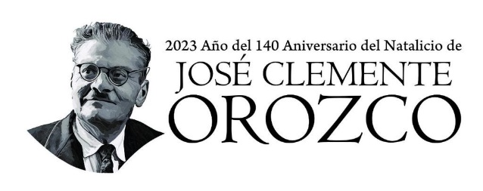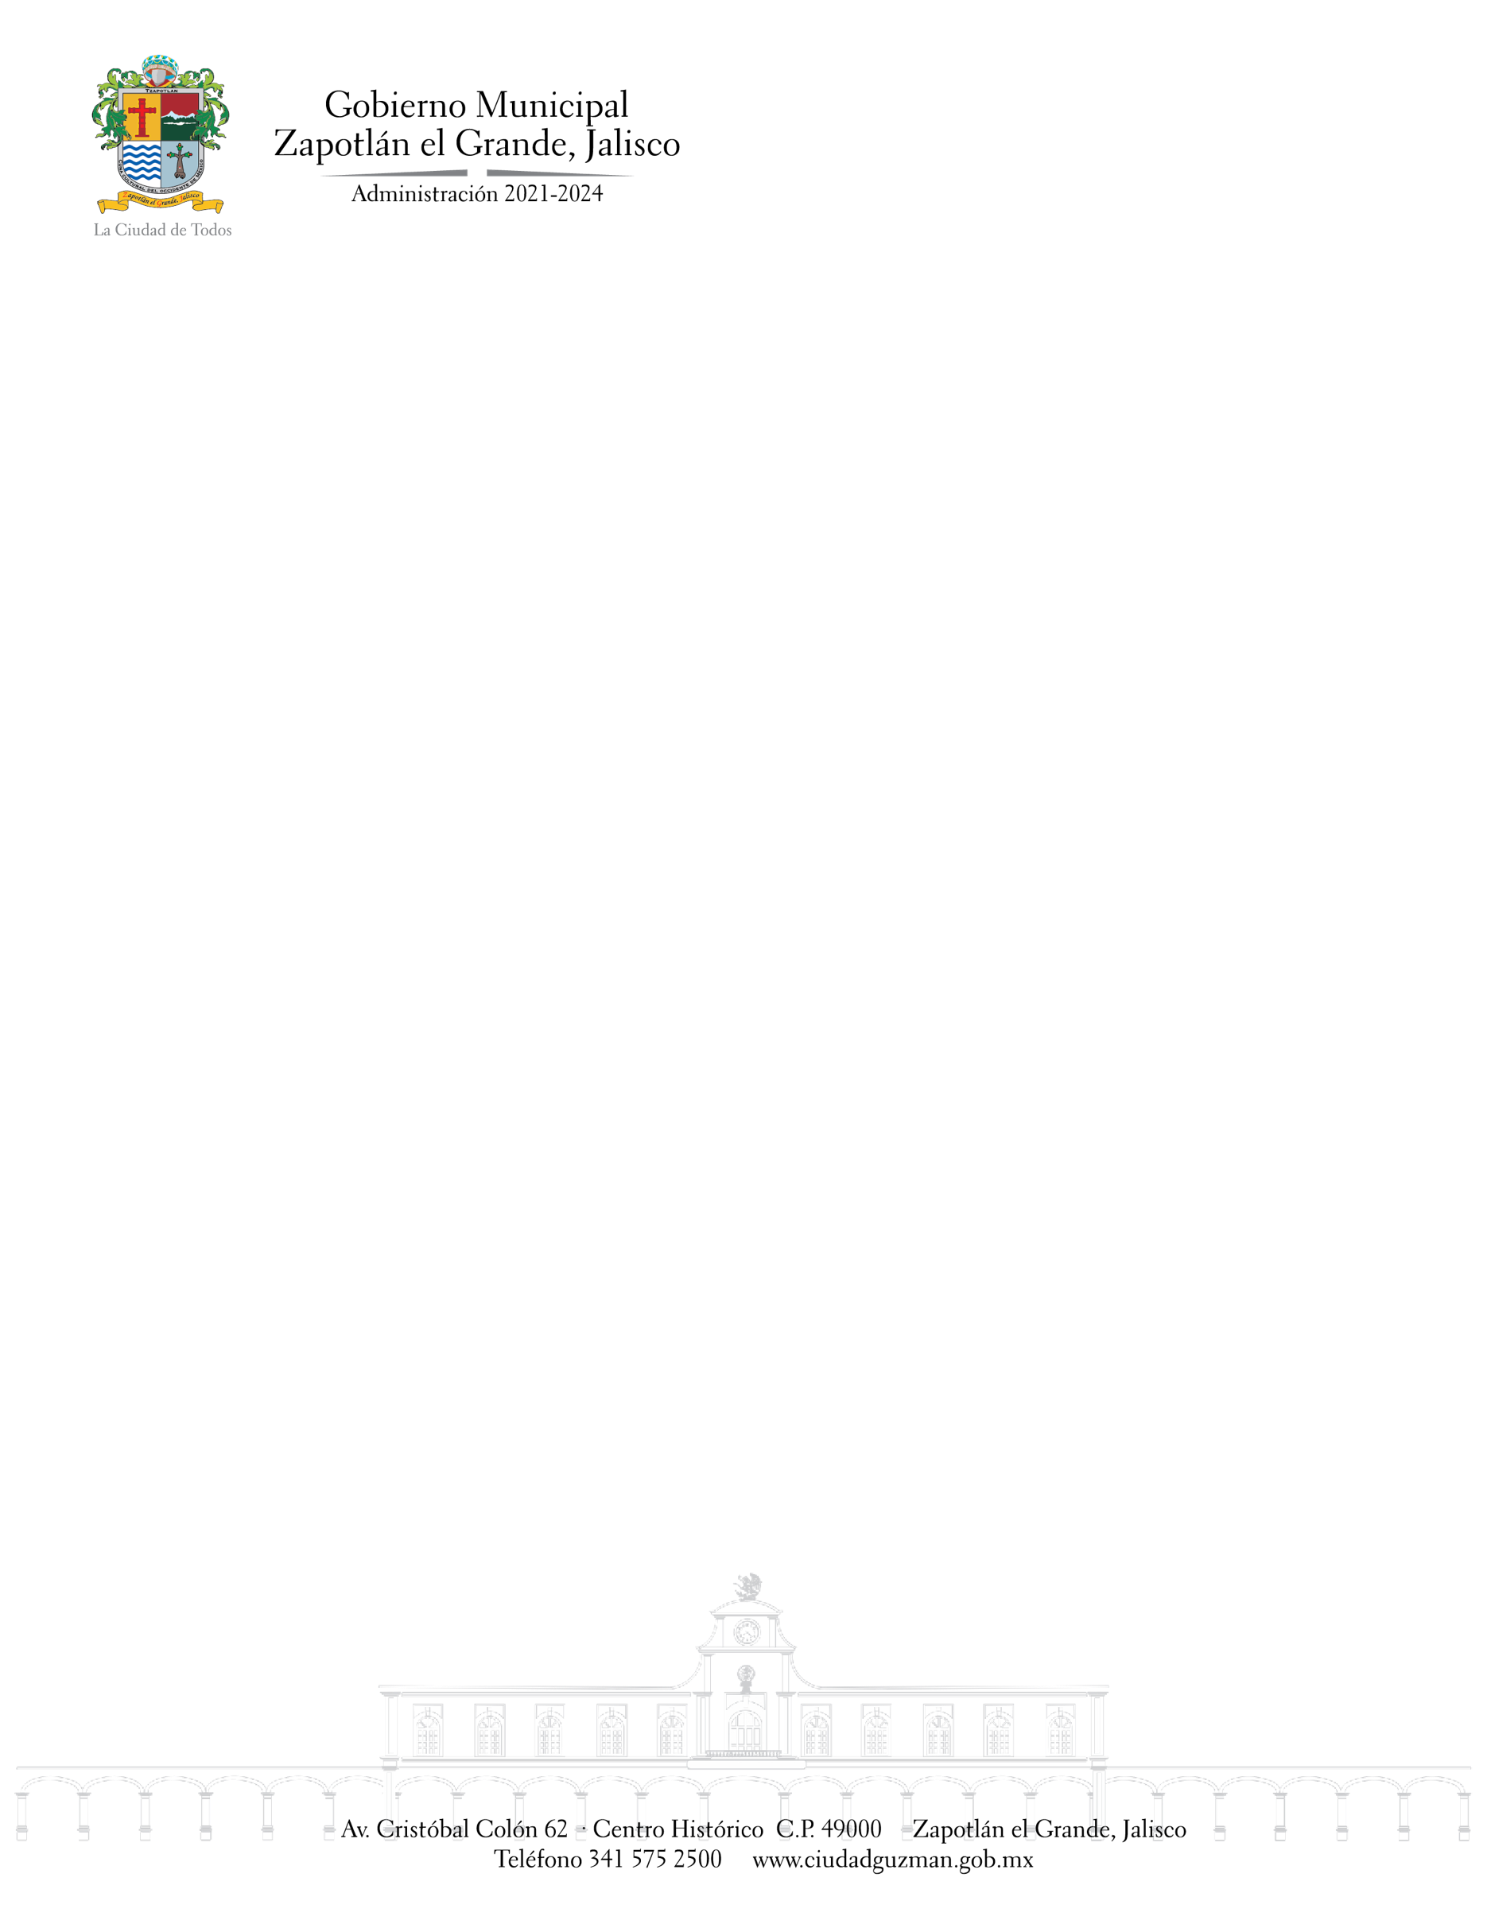

TEMAS A TRATAR DETALLADO

**SESIÓN ORDINARIA NÚMERO 12**

**(PARTE 2)**

COMISIÓN EDILICIA DE DEPORTES, RECREACIÓN Y ATENCIÓN A LA JUVENTUD

En esta Continuación de la sesión ordinaria número 12 de la Comisión Edilicia Permanente de Deportes, Recreación y Atención a la Juventud, se sigue estudiando la dictaminación de las propuestas emanadas de las Convocatorias públicas abiertas para la integración del Consejo Municipal de Juventud de Zapotlán el Grande, Jalisco.